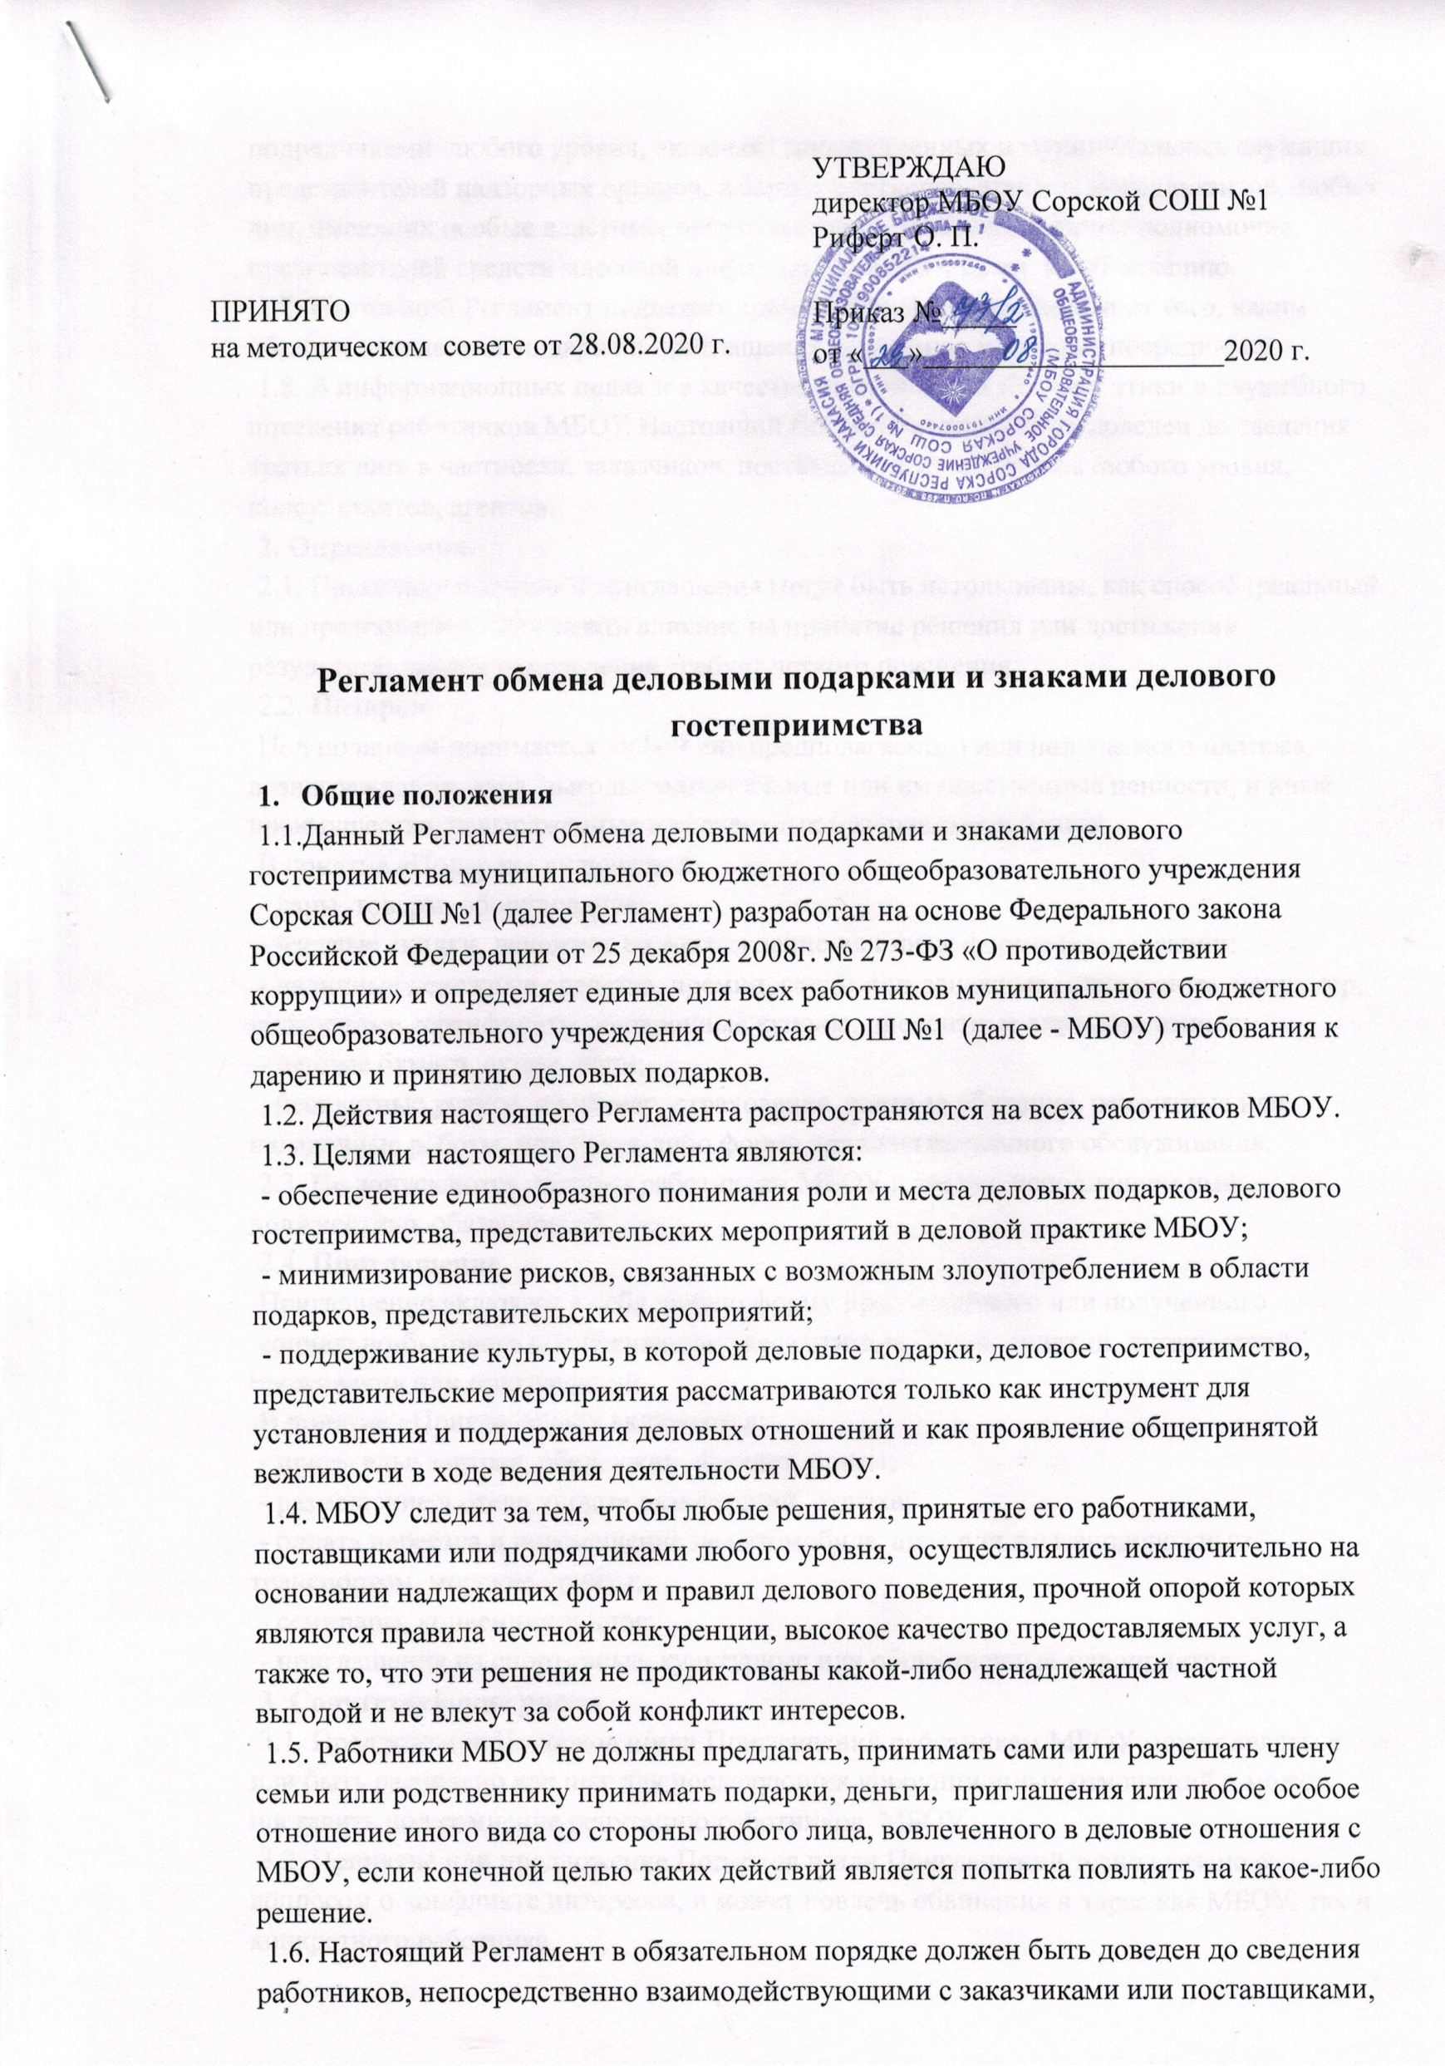

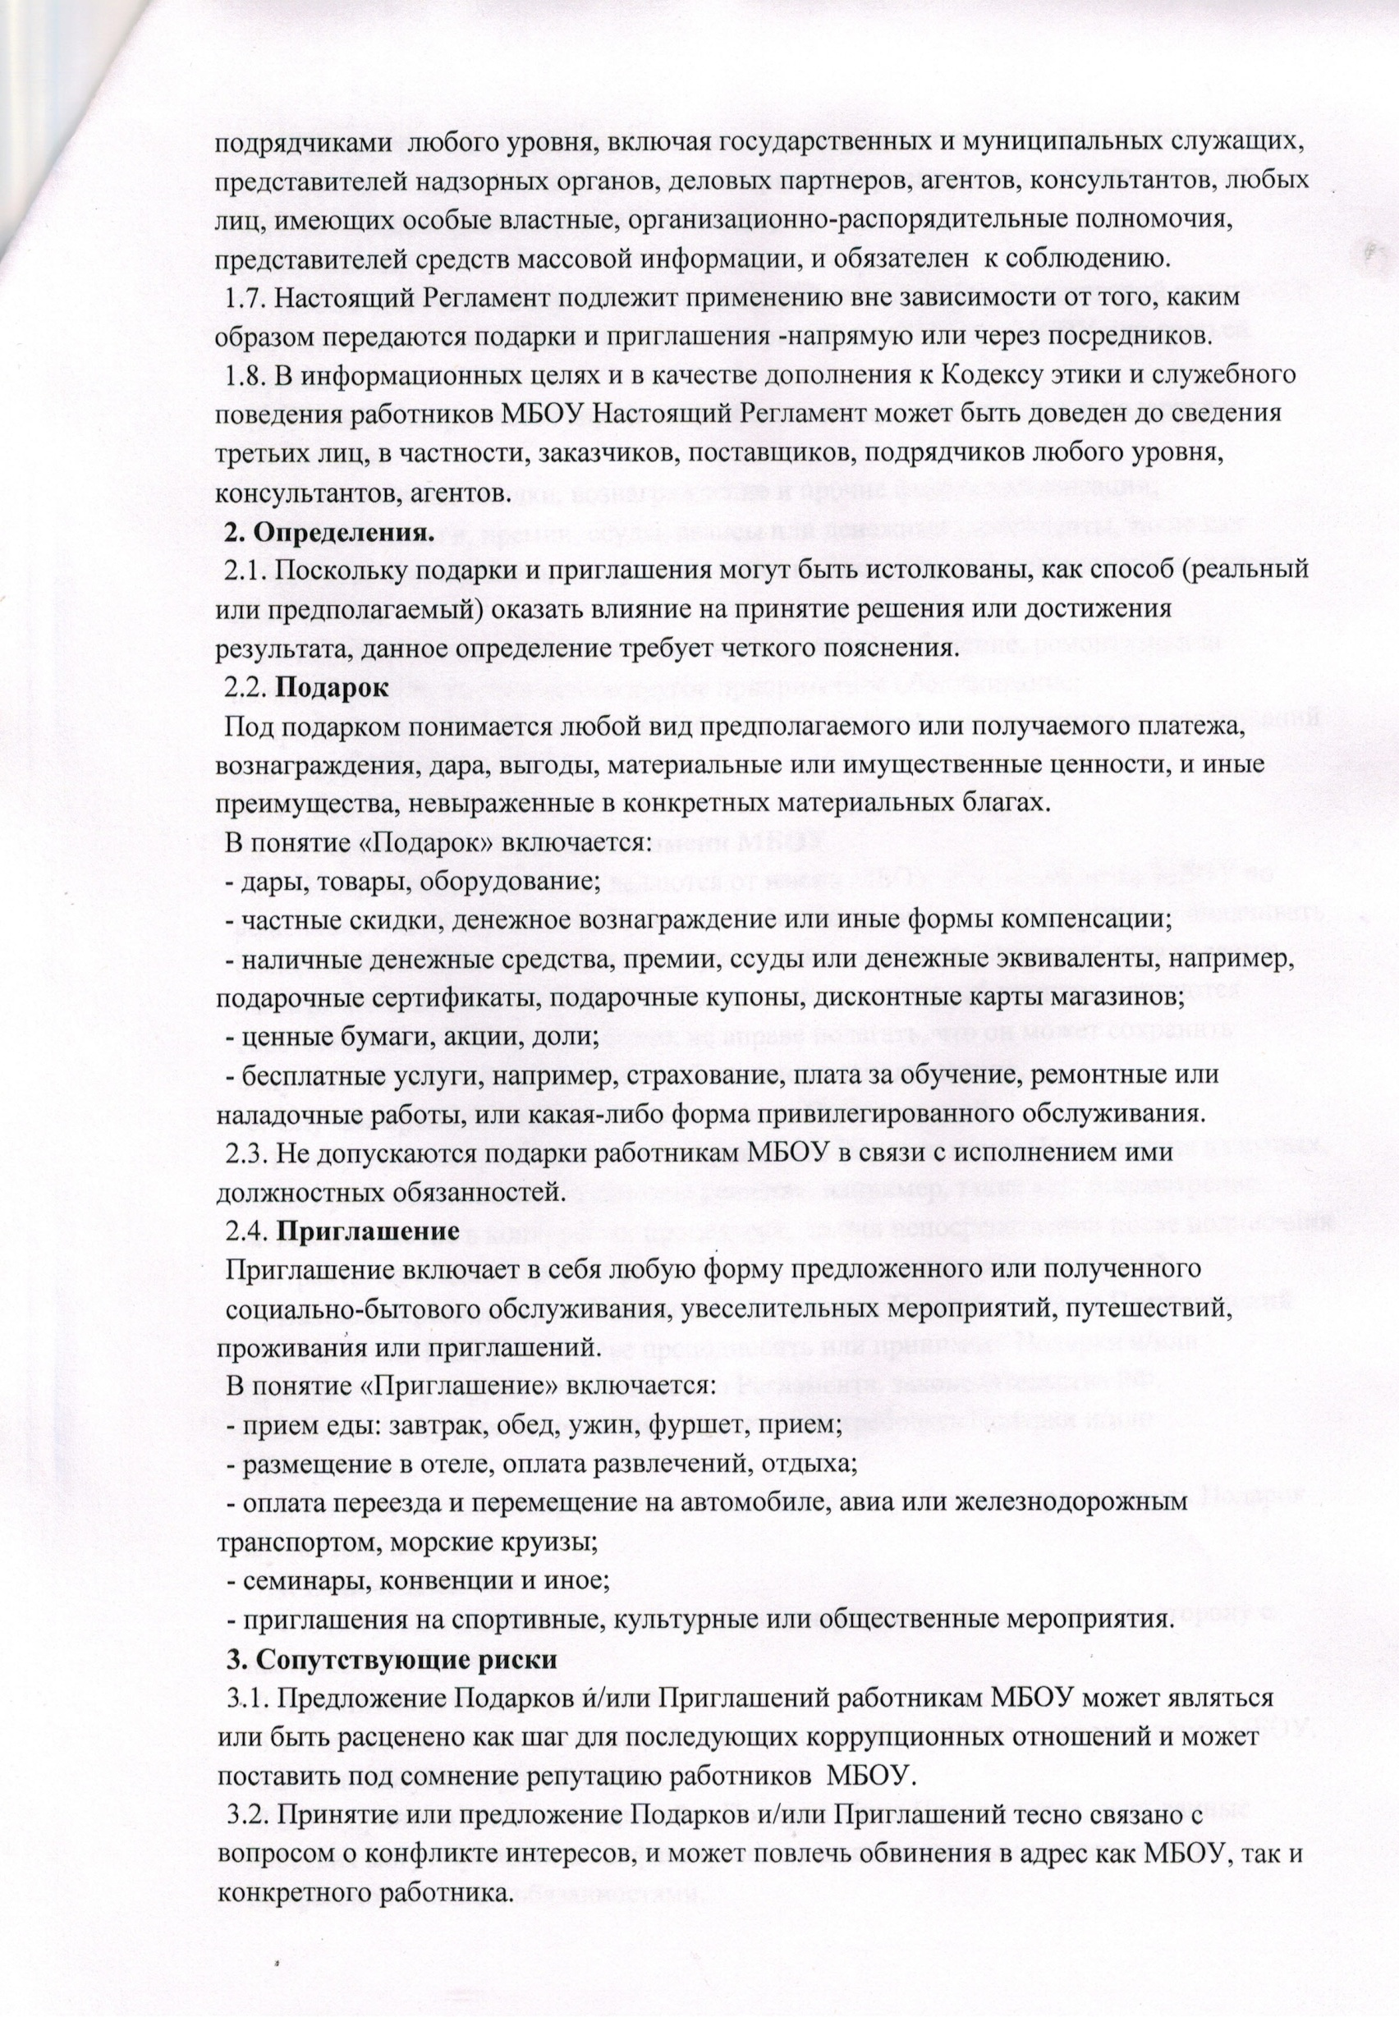

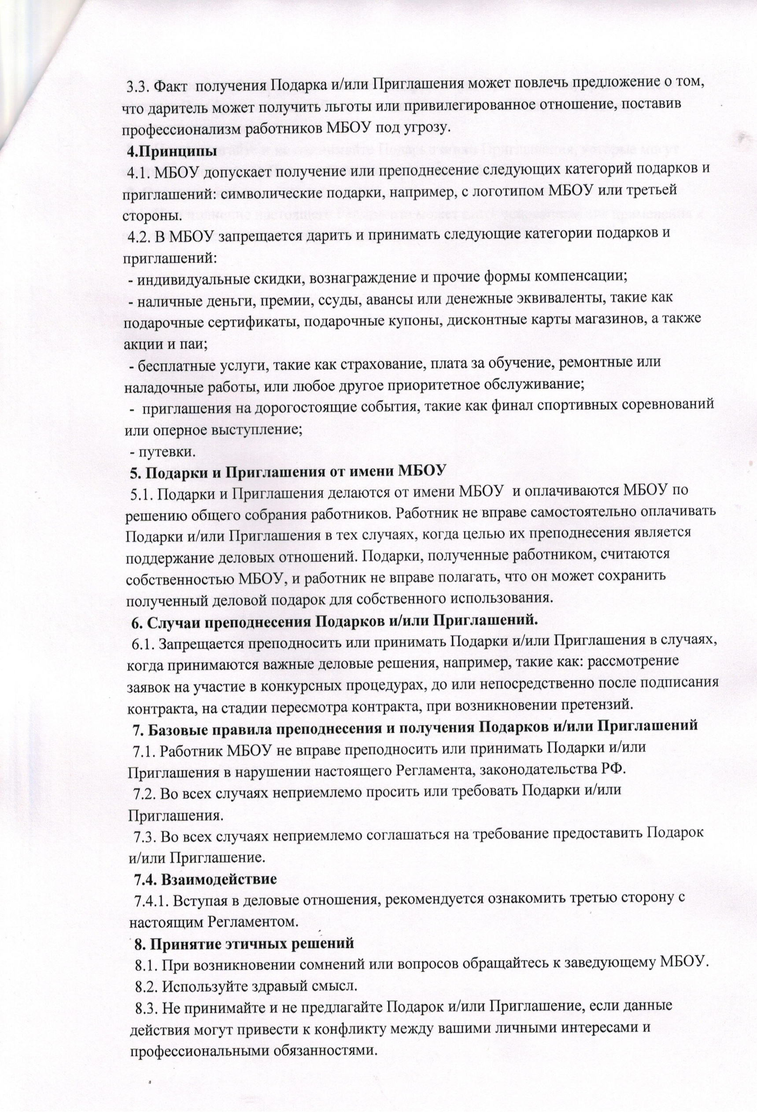

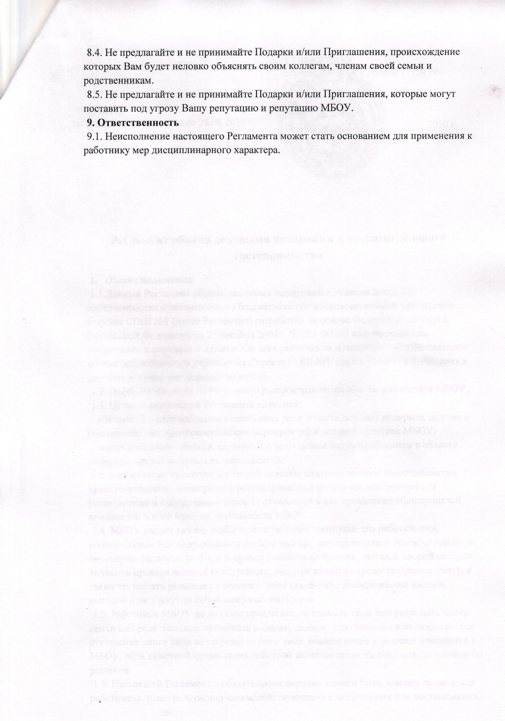

|  |  |
| --- | --- |
| **ДОКУМЕНТ ПОДПИСАН ЭЛЕКТРОННОЙ ПОДПИСЬЮ** | |
| **СВЕДЕНИЯ О СЕРТИФИКАТЕ ЭП** | |
| Сертификат | 603332450510203670830559428146817986133868575779 |
| Владелец | Риферт Оксана Петровна |
| Действителен | С 28.06.2022 по 28.06.2023 |